**PLANO DE MELHORIA**

SISTEMA DE GESTÃO DO TELETRABALHO NA UFPE

Recife, 2022

Franklin Amaral

Isabela Ribeiro

João Pedro Velôso

Júlio César Tavares

Lucas Leandro da Silva

Renan Alcantara Ribeiro

Thamires Morais de Sousa

**PLANO DE MELHORIA**

SISTEMA DE GESTÃO DO TELETRABALHO NA UFPE

Trabalho apresentado à disciplina

Sistemas de Gestão Empresarial

ministrada pela profª Simone Santos

e orientado pelo Cliente Marlos Ribeiro.

**Sumário**

1. **Introdução** **3**

1.1. A organização 3

1.2. O projeto e seu propósito 4

1.3 Equipe do projeto 4

1. **Contexto da unidade em estudo** **6**

2.1Histórico da unidade organizacional 6

2.2 Gerenciamento de Stakeholders 7

2.3 Objetivo da unidade 8

2.4 Sistema/solução atualmente implantado(a) 8

1. **Análise de estados** **9**

3.1 Estado atual 9

3.1.1 Escopo do processo 9

3.1.2 Processo AS-IS 9

3.1.3 Vantagens: O que é bom? 12

3.1.4 Desafios: O que pode melhorar? 12

3.1.5 Justificativa 12

3.2 Estados desejados 12

3.2.1 Análise de GAPS 12

3.2.1.1 Arquitetura de Negócios 12

3.2.1.2 Arquitetura de Sistemas de Informação 13

3.2.1.3 Arquitetura de tecnologia 14

3.2.2 Processos TO-BE 15

3.2.2 Resultados esperados 15

1. **Plano de ação** **15**

4.1Visão geral da proposta de solução 15

4.2 Estratégia de Implantação 16

4.3 Dimensionamento e Perfil da Equipe para a Implantação da Melhoria 17

4.4 Custos Associados à Implantação da Melhoria 17

4.5 Cronograma Macro 17

4.6 Plano de medições e análise 17

4.6.1 Indicador 18

4.6.2 Análise de impacto do indicador 18

1. **Conclusões e Considerações Finais** **18**
2. **Folha de Assinaturas** **19**

# 

# Introdução

## A organização

A Universidade Federal de Pernambuco (UFPE) é uma instituição pública federal brasileira que oferece ensino superior (graduação e pós-graduação) e pesquisa. É uma instituição multicampi que tem como missão promover a formação de pessoas e a construção de conhecimentos e competências científicas e técnicas de referência mundial, segundo sólidos princípios éticos, socioambientais e culturais.

A Pró-Reitoria de Gestão de Pessoas e Qualidade de Vida (PROGEPE) é o órgão responsável pelo planejamento, execução e avaliação das ações de administração e desenvolvimento de recursos humanos. Compete a essa Pró-Reitoria realizar ações e projetos voltados à melhoria da qualidade de vida dos servidores, à saúde e ao bem-estar social de todos os servidores da UFPE.

## O projeto e seu propósito

O presente trabalho se refere ao processo de gestão do modelo de teletrabalho na Universidade Federal de Pernambuco, especificamente uma proposta de implantação de um sistema para gerenciar essa nova modalidade, por meio de uma análise de fluxo do processo atual.

Em 2018 foi publicada a normativa nº1 que regulamentou a implementação do Programa de Gestão e Desempenho (PGD) com fundamento no decreto 1590/1995, visando uniformizar ações iniciadas isoladamente e expandir o conceito do programa de trabalho para além do teletrabalho, passando a ter o foco no controle dos resultados, independente do local de trabalho do agente. Os primórdios do PGD remetem a iniciativas isoladas de alguns órgãos federais de implementarem o trabalho como novo modelo de organização e realização de atividades a partir de 2015. O PGD, fundamentado na normativa 65/2020, surgiu de um esforço do Ministério da Economia no sentido de implementar melhorias nas regras do programa, bem como reforçar a gestão da força de trabalho orientada para os resultados. Por fim, a pandemia da COVID-19 contribuiu para consolidar esse PGD, uma vez que provou que o trabalho remoto é exequível.

O propósito deste trabalho é automatizar através de tecnologia, um modelo de gestão de teletrabalho que supra as demandas das 47 unidades administrativas existentes na UFPE. Levando em conta o nível de aceitação nas diversas áreas existentes e sua possível adequação ao teletrabalho, para haver uma maior adesão à solução e seguir as normas previstas na normativa.

## Equipe do projeto

### Organograma

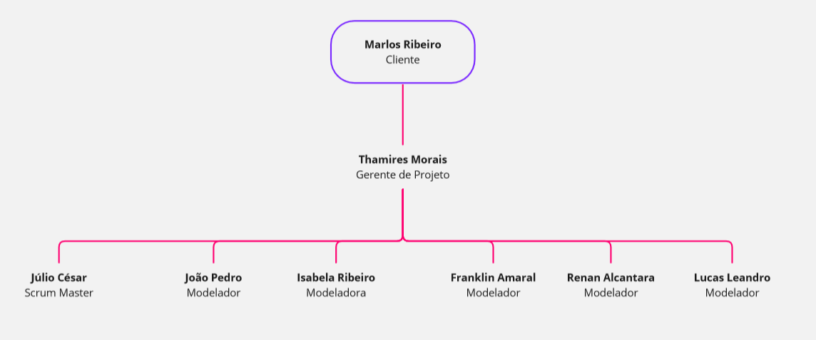

*Figura 1: Organograma do Projeto*

### Planejamento de Comunicação

A comunicação via aplicativo de mensagem, como o Discord, é muito importante para tirar pequenas dúvidas durante a modelagem dos processos. Também possuímos uma weekly dia de Segunda-feira às 21h pelo Discord com o cliente.

| **Weekly com o cliente** | |
| --- | --- |
| **Objetivo:** | Tirar dúvidas e validar andamento do projeto |
| **Meio:** | Online |
| **Frequência:** | Semanal |
| **Audiência:** | Time do Projeto, Cliente |
| **Responsável:** | Gerente do Projeto |
| **Entregas:** | Artefatos e andamento do projeto |

| **Reunião de Sprint** | |
| --- | --- |
| **Objetivo:** | Preparar as atividades, Listar impedimentos, revisar atividades anteriores |
| **Meio:** | Online |
| **Frequência:** | Semanal |
| **Audiência:** | Time do projeto |
| **Responsável:** | Scrum Master |
| **Entregas:** | Backlog atualizado, Lista de impedimentos |

| **Reunião de Status do projeto** | |
| --- | --- |
| **Objetivo:** | Reuniões internas sobre o andamento, entre outras informações |
| **Meio:** | Online |
| **Frequência:** | Diariamente (30 minutos) |
| **Audiência:** | Time do projeto |
| **Responsável:** | Gerente do Projeto |
| **Entregas:** | Atualização dos artefatos e andamento do projeto |

# Contexto da unidade em estudo

A STI - Superintendência de Tecnologia da Informação é o órgão suplementar da UFPE responsável por realizar a gestão de infraestrutura de software e hardware da UFPE e o planejamento e execução da política de informática da universidade.

## Histórico da unidade organizacional

A STI - Superintendência de Tecnologia da Informação foi criada em 1967, como instância da UFPE responsável pela instalação e gerenciamento do seu sistema computacional. A STI passou por diversas fases até chegar a sua atual estrutura. Inicialmente, a unidade chamava-se Centro de Computação Eletrônica e sua principal atribuição se resumia ao treinamento de pessoal especializado, a cursos de extensão e ao ensino de disciplinas relacionadas à computação.

Na década de 90, a Universidade presenciou uma significativa expansão tecnológica, com a aquisição de novos e modernos equipamentos e com a concretização de projetos desenvolvidos pelo NPD. Em 1992, a unidade, em convênio com Fundação Universidade do Rio Grande (FURG), implantou o Sistema de Automação de Bibliotecas, ajudando na pesquisa bibliográfica e nos serviços de empréstimos, renovações e reservas de livros.

No fim do milênio, o Núcleo de Processamento foi rebatizado de Superintendência de Tecnologia da Informação, alcançando uma história de mais de 40 anos de serviços prestados.

## Gerenciamento de Stakeholders

### Identificação dos Stakeholders

O processo de identificação dos stakeholders aconteceu da seguinte forma: o patrocinador, Marlos Ribeiro, foi o responsável por fornecer informações sobre os agentes que compõem o processo de gerenciamento do teletrabalho. E com base no panorama geral das etapas do processos e dos responsáveis por cada uma delas, a equipe foi capaz identificar os departamentos e entrevistá-los. A etapa de entrevista foi bastante importante para entender mais a fundo o problema que precisávamos atacar.

A partir das entrevistas a equipe conseguiu identificar os seguintes stakeholders:

1. **Marlos Ribeiro:** Coordenador de Projetos do Núcleo de Superintendência de Tecnologia da Informação na UFPE.

Influências positivas:

* Alto poder e alto interesse
* Possui grande conhecimento das regras de negócio dos processos da instituição;
* Como coordenador de projetos da instituição, possui grande poder decisão sobre a implantação do projeto;
* Possui uma boa equipe de desenvolvimento para implantar o sistema.
* Possui grande disponibilidade para tirar dúvidas;

1. **Nadja Medeiros:** Coordenadora da Superintendência de Tecnologia da Informação na UFPE.

Influências positivas:

* Alto poder e alto interesse
* Possui grande conhecimento da gestão dos processos da instituição;
* Disponibilidade para tirar dúvidas do processo;

1. **PROGEPE:** Pró-Reitoria de Gestão de Pessoas

Influências positivas:

* Alto poder e alto interesse
* Garantir que o sistema esteja enquadrado na normativa nrº65/2020;

Influências negativas:

* Disponibilidade baixa para tirar dúvidas;

1. **UFPE**: Universidade Federal de Pernambuco.

Influências positivas:

* Alto poder e alto interesse
* Irá custear o projeto;

1. **Servidores da UFPE**

Influências positivas:

* No sucesso do projeto através do trabalho na implantação.
* Na integração do sistema para que seja adaptado à realidade da organização.
* Na realização do projeto através do apoio a sua realização

Influências negativa:

* Baixo poder e alto interesse
* Impactar o projeto através da resistência a sua utilização e implementação
* No sucesso do projeto através da nutrição de uma cultura organizacional contrário ao novo sistema.

## Objetivo da unidade

A STI tem a responsabilidade de pesquisar, desenvolver, executar e participar de projetos em Tecnologia da Informação e serviços de informática, bem como de captar recursos através de projetos, consultorias e serviços.

Além de ter uma atuação voltada para a comunidade acadêmica, a STI realiza ações para toda a sociedade, por meio de cursos de extensão.

## Sistema/solução atualmente implantado(a)

Atualmente o fluxo de trabalho é gerido singularmente por cada unidade, onde as chefias imediatas alinham uma maneira de mensurar e avaliar as atividades com seu time.

Não há nenhuma tecnologia ou sistema padronizado para acompanhar e avaliar o trabalho desenvolvido, permitindo essa autonomia a cada unidade. A PROGEPE, responsável pelo planejamento, execução e avaliação das ações de administração e desenvolvimento de recursos humanos da UFPE, precisa ter a garantia que aquele servidor técnico -administrativo está executando seu trabalho com eficiência e que seu plano de trabalho atenda às instruções da normativas nrº 65/2020.

Essas lacunas mostram que há uma necessidade de um sistema gestão, que forneça informações que ajudem na tomada de decisão da instituição que possa melhorar no processo atual e mostrar indicadores de desempenho para o gestor poder tomar melhor suas decisões.

# Análise de estados

## Estado atual

### Escopo do processo

**Objetivo**:

O objetivo é desenvolver um sistema de gestão do modelo de teletrabalho, que permita o servidor inserir suas atividades e sua chefia imediata controlar e acompanhar o fluxo de trabalho desse servidor, bem como mensurar seus afazeres da maneira correta e avaliar os resultados entregues.

**Recursos:**

* Equipe de 7 pessoas, 30 horas de trabalho semanal durante 9 sprints

**Descrição do produto**:

* Sistema capaz de atender a demanda de gestão das atividades internas da organização.
* Mensurar as atividades dos servidores aptos a aderir ao teletrabalho.
* Possibilitar a inscrição de servidores interessados na adesão do teletrabalho.
* Padronizar a forma de gestão das unidades dentro da universidade.
* Gerir a produtividade e a qualidade das entregas dos usuários.
* Flexibilizar as atividades que os servidores e gestores precisam executar.
* Implementar mecanismos de avaliação a fim de promover a cultura orientada a resultados, com foco no incremento da eficiência e da efetividade dos serviços prestados na universidade.

**Escopo não contemplado**:

* Não haverá gerenciamento dos problemas culturais e pessoais gerados pelo teletrabalho.
* Não haverá cobertura para áreas que são impossibilitadas de implementar o teletrabalho.
* Não haverá a decisão da forma de entrega, quantidade e prazo do trabalho desenvolvido nas unidades.

### Processo AS-IS

Buscamos entender de que forma se dava o processo de recebimento de atividades/projetos dentro das unidades Administrativas da UFPE. Ao fim da análise constatamos a falta de uniformidade deste processo. Propomos então um modelo genérico, abrangendo as etapas primordiais a execução da atividade de acompanhamento e chefia, além de um modelo funcional, porém não formal, utilizado pelo departamento estudado para fins de proposição de solução, o NTI.   
De modo geral, o processo se inicia quando a Chefia Imediata recebe uma demanda. Após analisado seu grau de complexidade e prioridade, esta demanda é colocada em uma pilha de atividades. A depender do grau de maturidade da equipe, esta demanda pode ser retirada de modo independente da pilha, ou delegada pela chefia imediata. Ao receber a demanda, o servidor deve propor um plano de trabalho e submetê-lo a avaliação da chefia imediata, que o aprovará ou solicitará ajustes e correções para aprovação.  
Após aprovado o plano de atividades, o servidor dará início ao processo de desenvolvimento da tarefa a ele atribuída, recebendo feedbacks e avaliações do seu desempenho de maneira periódica, até que a atividade seja finalizada, conforme pode ser observado no diagrama a seguir:

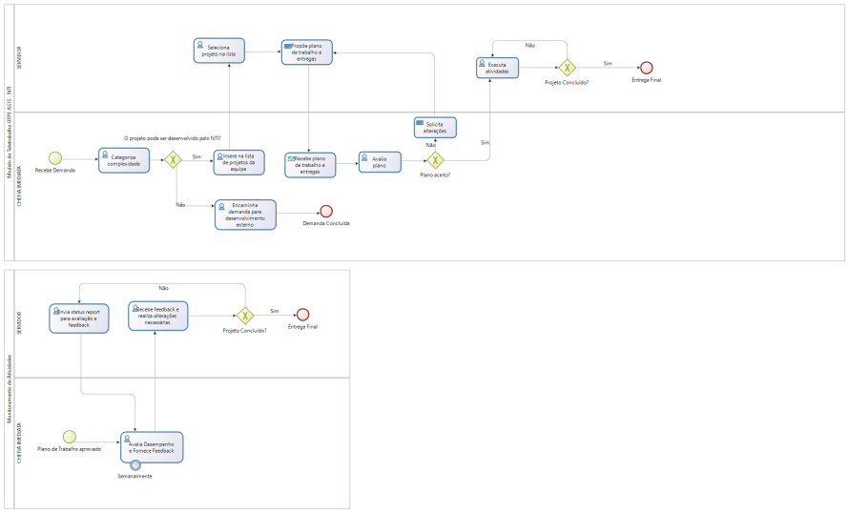*Figura 2: Modelo BPMN do Processo AS-IS do NTI de gestão do trabalho*

*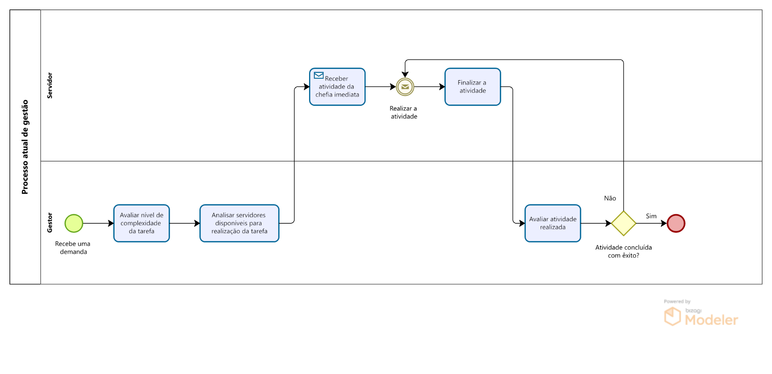Figura 3: Modelo BPMN do Processo AS-IS genérico de gestão do trabalho*

### 

### Vantagens: O que é bom?

As vantagens existentes no processo atual são:

* Existe rotina e processos internos em cada unidade administrativa.
* Já existe adesão e procura pela migração ao modelo de teletrabalho, logo espera-se menor resistência às etapas de atividades propostas para a adequação ao mesmo.
* O modelo de trabalho já proposto pela Universidade é eletivo, dando ao colaborador a possibilidade de escolher se deseja participar ou não no trabalho remoto.
* O processo de trabalho de forma remota existente, já possibilita à Universidade redução de custos relativos à manutenção da infraestrutura.
* O acompanhamento do processo atual já aponta para o aumento de produtividade entre os servidores/departamentos que optaram pela adoção do modelo remoto.

### Desafios: O que pode melhorar?

Existem desafios no processo atual, são eles:

* Departamentos de maturidade e graus de informatização não uniformes.
* Grande parte das etapas do processo são amplamente dependentes de atividades manuais.
* Existem muitos gargalos no processo, com longos períodos de espera de aprovações e assinaturas, decorrente de processos manualizados que afetam a eficácia do fluxo de trabalho.
* Ausência completa de padrões universais de processos, uma vez que cada chefia e/ou unidade administrativa os executam a seu modo.
* Ausência de padronização na métrica de avaliação dos servidores, permite com que frequentemente ocorram casos de regalias seletivas à alguns servidores, prejudicando o andamento das atividades gerais.
* Necessidade de adequação à LGPD (Lei Geral de Proteção de Dados).
* Demanda por um sistema de treinamento que qualifique os servidores a adoção do teletrabalho.
* Criação de normas e procedimentos padrões que prevejam as ferramentas, horários e formas de comunicação entre gestor e funcionários.
* Incorporação de um sistema vinculado ao SIGAP-SIAPE.
* Incorporação de um processo sistematizado de plano de atividades.
* Incorporação de um sistema que apresenta uma ferramenta que auxilie na gestão de equipe.

### Justificativa

Com o surgimento da normativa N° 65/2020 o Governo Federal permitiu a adesão do trabalho remoto nas Universidades após o fim da pandemia, por causa da PGD. No entanto, o sistema atual de trabalho apresenta diversos problemas o qual impossibilitaram essa expansão: Sistema em grande parte manual, depende de grande maturidade e experiência da gestão, não existe integração entre as partes do sistema, não existe procedimento para validação das atividades entregues. Por conta disso, é necessário uma ferramenta que além de resolver esses problemas, entregue serviços que contribuam para a criação de vantagem competitiva da universidade e auxiliem na sua sobrevivência.

## Estados desejados

### Análise de GAPS

#### Arquitetura de Negócios

No momento em que o colaborador passa a ter interesse pelo teletrabalho, será necessário realizar uma solicitação de seu cadastro na plataforma SG4. Após a solicitação, a chefia imediata poderá liberar o acesso ou não de acordo com a regulamentação do edital. Caso o servidor obtenha o acesso ao sistema, será guiado para o plano de trabalho definindo as informações do seu plano, como: início, término, quais as atividades e carga horária de cada uma. Enviado o plano, a chefia receberá a atividade de analisar e autorizar o planejamento feito pelo colaborador. Com isso, o colaborador, já liberado, iniciará suas atividades atribuídas e será gerido através da plataforma.

Adentro, o colaborador gestor teŕa como papel, autorizar as solicitações, gerar novos planos de trabalho, gerenciar os planos de cada colaborador e analisar por meio de atividades concluídas e/ou relatórios e enviar avaliação de desempenho de cada colaborador que o mesmo é chefia.

#### Arquitetura de Sistemas de Informação

##### Especificação de requisitos de Arquitetura

Dado o conhecimento da infraestrutura do sistema. Sua construção pode ser realizada utilizando as seguintes tecnologias:

* Para o desenvolvimento da API sugerimos a utilização do Spring como Framework em cima da linguagem Java, por ser um framework bastante popular e de fácil uso, como também framework de bastante conhecimento por parte da equipe de desenvolvimento da instituição;
* Para o desenvolvimento da Aplicação Web, recomendamos a utilização do ReactJS e Bootstrap, pelos mesmos motivos da escolha das tecnologias para a API.
* Para o Banco de Dados: Postgres.

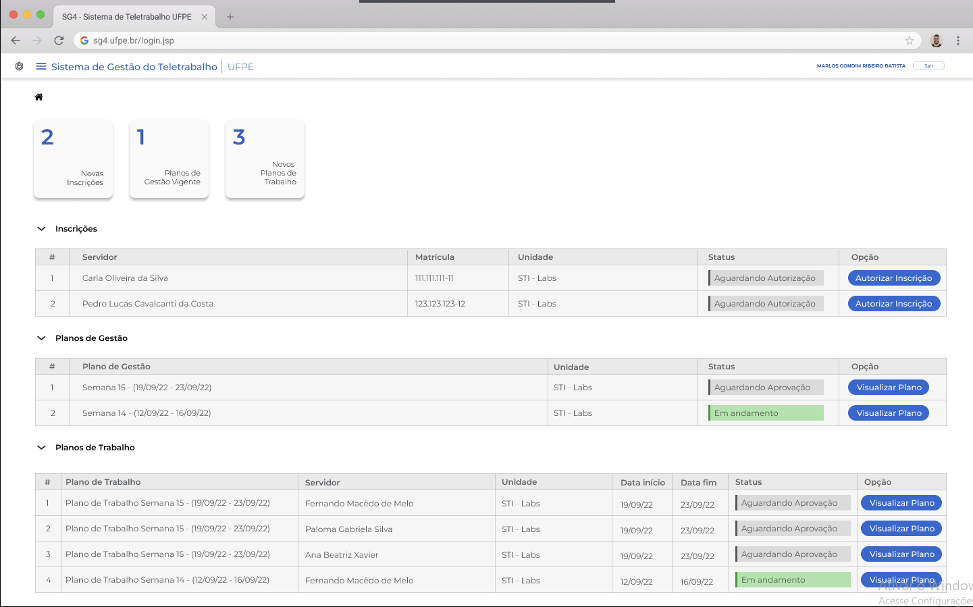

*Figura 4: Protótipo do Sistema de Gestão do Teletrabalho do lado gestor*

#### Arquitetura de tecnologia

##### Especificação de requisitos de Arquitetura

O Sistema de gestão do teletrabalho terá três partes fundamentais: a Aplicação Web, a API e o banco de dados. O banco será responsável por armazenar as informações dos servidores e gestores, o plano de gestão, plano de trabalho e as atividades, além de uma lista de qual servidor está apto a aderir ao modelo de trabalho. A API será a interface para o acesso ao banco de dados pela aplicação web. E por fim, a aplicação web será por onde os servidores e as chefias poderão acessar as funcionalidades do sistema.

Uma das funcionalidades do sistema será o acesso à lista de servidores da UFPE, diferenciando quem vai ser servidor e quem vai ser a chefia. Por esse motivo, a aplicação necessita ter conexão com a base de banco de dados SIGRH (Sistema Integrado de Gestão de Recursos Humanos). O SIGHR possui uma API que serve de interface para acessar os dados dos servidores técnicos administrativos da UFPE.

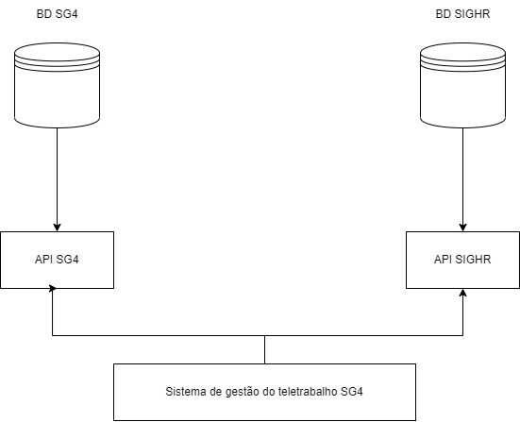

*Figura 5: Infraestrutura da Aplicação do SG4*

## 

## Processos TO-BE

A primeira parte do processo é a etapa de inscrição no teletrabalho que todo servidor precisa solicitar para aderir, então como primeiro acesso no sistema o funcionário poderá visualizar uma tela que possibilita seu cadastro no edital do programa. Em seguida, sua chefia direta poderá deferir ou indeferir sua solicitação caso ele se enquadre ou não na regulamentação do edital.

Caso o processo seja deferido, o servidor terá acesso ao sistema de cadastro de plano de trabalho, no módulo de gestão do teletrabalho, onde o mesmo poderá definir a data de início e término do plano, de acordo com a normativa nr 65/2020 (7 dias), e em seguida cadastrar as suas atividades com a carga de horário de cada atividade a ser homologada. Finalizado o cadastro, o servidor enviará seu plano de trabalho para sua chefia imediata autorizar para o mesmo poder dar início às atividades.

Do lado da chefia imediata, ele ao acessar o sistema verá as novas solicitações de inscrição no edital do programa, planos de gestão e novos planos de trabalho. Os planos de gestão funcionam como grupos de planos de trabalho, onde a chefia pode organizar qual período de tempo ele vai durar e quais os planos de trabalho serão incluídos naquele grupo. Finalizado o tempo do plano de gestão, ele poderá visualizar todo o histórico dos planos de trabalho e atividades, além de poder gerar relatórios individuais de cada servidor para relatar à PROGEPE de forma mais rápida. Todas as atividades que o servidor faz no plano de trabalho também podem ser realizadas pela sua chefia.

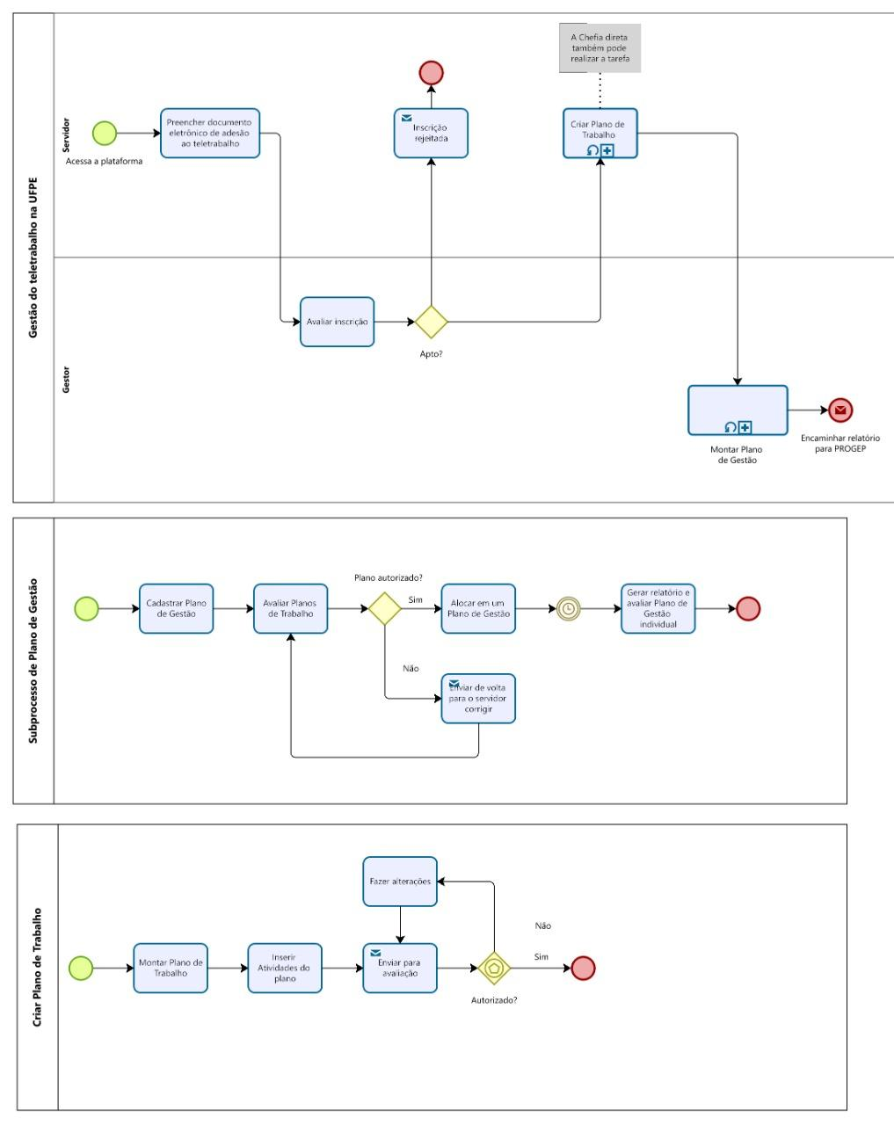

*Figura 6: Modelo BPMN do TO-BE*

## Resultados esperados

A finalidade da implementação de um sistema de gestão do teletrabalho é ter um método de gerir o planejamento do novo modelo de trabalho que seja padronizado para todos os centros e se encaixe na normativa nº 65/2020. Além disso, a possibilidade de homologação de horas dos servidores e geração de relatórios para que possa ser relatado à PROGEPE o desempenho dos trabalhadores nesse modelo, configurando se aquele servidor está apto ou não a se manter no programa dependendo do seu rendimento, são funcionalidades essenciais na plataforma desenvolvida.

A expectativa é que o sistema proposto consiga abranger todas as dores e necessidades informadas pelo centro em questão, se tornando uma oportunidade para a universidade manter o sistema.

# Plano de ação

## Visão geral da proposta de solução

A proposta de solução é um sistema de gestão que auxilie os gestores e coordenadores a gerir os servidores técnico-administrativos que queiram e possam aderir ao teletrabalho. Atualmente não há um sistema padrão e oficial aceito pela UFPE.

A proposta do primeiro módulo é permitir os servidores que tiverem interesse em aderir a esse modelo de trabalho, logar na plataforma e se inscrever no Edital. Caso ele preencha os requisitos elencados na normativa nrº 65/2020, a sua chefia imediata irá deferir o processo e ele poderá começar a alimentar o sistema com seus afazeres, ou caso ele não atenda, o processo será indeferido e ele não poderá aderir ao teletrabalho.

No segundo módulo o servidor irá cadastrar seu plano de trabalho semanal, seguindo os critérios da normativa, e irá criar atividades que preencham a sua carga horária de trabalho. Em seguida irá encaminhar para sua chefia imediata aprovar seu plano de trabalho. Depois de aprovado, ele irá executar até ter concluído suas pendências e irá finalizar o plano, permitindo adicionar comentário em cada atividade encerrada. O gestor por sua vez poderá organizar os planos de gestão por quantidade de tempo ao seu critério, possibilitando gerar relatórios dos planos de trabalhos agrupados dentro do plano de gestão. Esses relatórios são gerados unicamente para cada servidor daquele plano em questão, podendo ser avaliado com comentários do gestor.

##### Funcionalidades esperadas

Módulo de Inscrição: Cadastro no edital do programa do trabalho, deferimento ou indeferimento do servidor pelo lado da chefia imediata, confirmação de aceite de termo de compromisso e declaração de atendimento aos itens da normativa nrº 65/2020.

Módulo de Gestão: Gestão de atividades e planos de trabalho pelo lado do servidor e gestão de atividades, planos de trabalho e planos de gestão pela chefia imediata. Possibilidade de agrupamento de planos de trabalho para geração de relatório pelo lado do gestor, avaliação e comentário de atividades, homologação de carga horária, aprovação de planos de trabalho, mensuração de atividades por horas.

##### Impacto da proposta

A solução proposta, após a implantação do primeiro módulo (que corresponde ao fluxo de inscrição dos servidores) teria como impacto a facilidade do processo de aceitação do servidor que se enquadra na normativa nrº 65/2020, realizando esse cadastro apenas quem tivesse um real interesse em aderir esse modelo e diminuiria a centralização de todos os processos na PROGEP, podendo se tornar um gargalo.

Já no segundo módulo (que corresponde ao processo de gestão dos servidores aptos ao teletrabalho), o impacto seria na padronização das formas de gestão nas unidades além de substituição de processos manuais, garantindo segurança e registro das informações e o controle das atividades realizadas. Outro impacto que deve ser levado em consideração é o possível aumento no número de reuniões, uma vez que o sistema irá necessitar de mais alinhamento entre o servidor e sua chefia.

Por último, existem também os impactos que irão acontecer de forma geral, como por exemplo, um melhor controle do que o time está executando, melhorando a gestão e garantindo o desempenho das mesmas, uma vez que a chefia terá que avaliar o plano de trabalho do servidor.

## Estratégia de Implantação

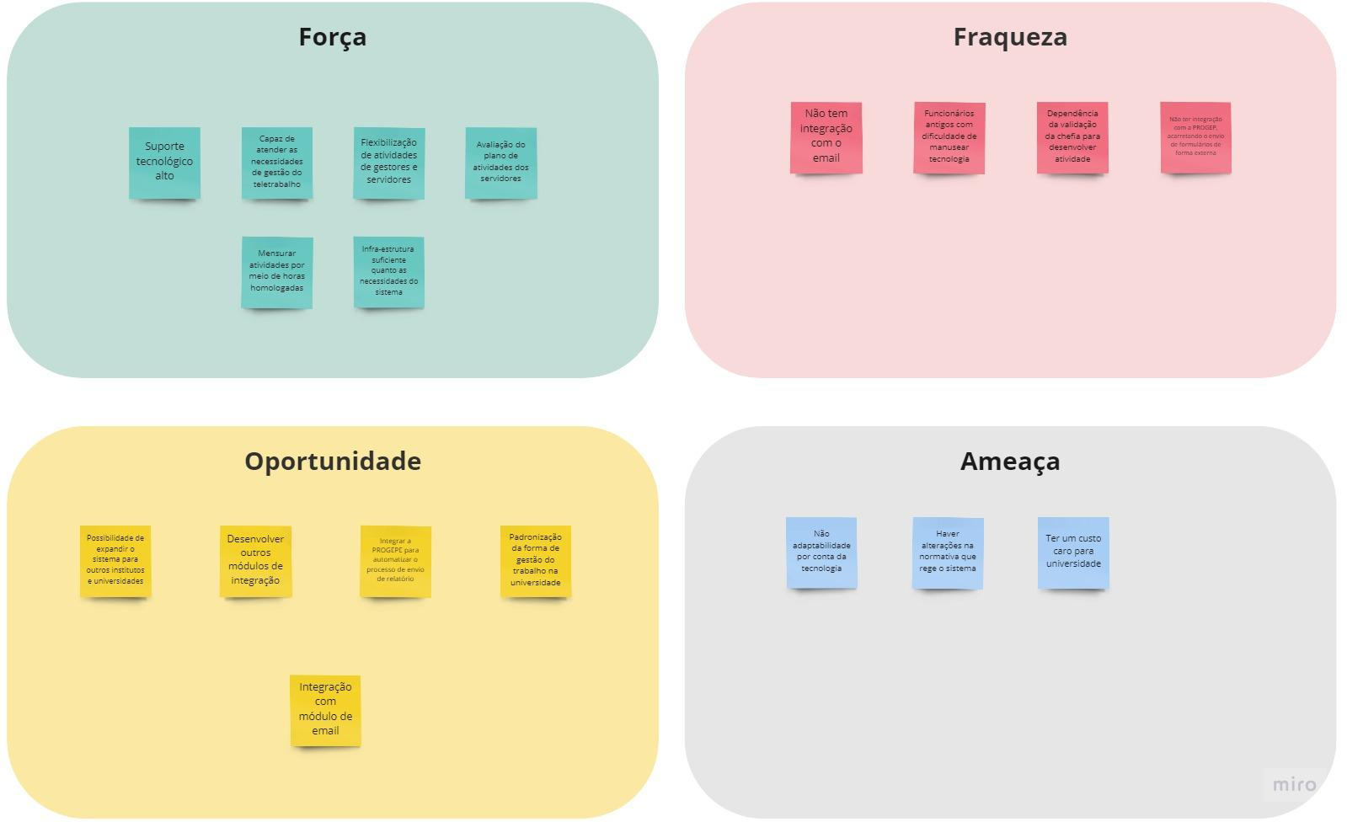

*Figura 7: Análise SWOT da implantação da solução*

Após um estudo sobre quais os pontos mais importantes para o seguimento de uma estratégia de implantação, desenvolvemos uma matriz SWOT onde pudemos observar que a melhor estratégia para a implantação, é a estratégia defensiva, onde iremos focar na fraqueza “Funcionários antigos com dificuldade de manusear tecnologia” e na ameaça “Haver alterações na normativa que rege o sistema”. Por ser um problema que afeta a parte cultural das pessoas que não têm costume com tecnologia, há a necessidade de um treinamento mais focado em manuseio da plataforma, caso contrário acarretará em um gargalo e falhará na usabilidade do sistema. Além disso, há as alterações na normativa, que poderiam afetar significativamente o desempenho da plataforma, chegando até a haver a necessidade de refatoração do sistema.

Para monitoramento do progresso da implantação, teremos que desenvolver uma estratégia de feedback de utilização dos usuários finais na plataforma, sentindo se há a necessidade de mais capacitação ou caso haja alteração na normativa vigente. O intuito é manter esse monitoramento dos feedbacks e reuniões com o cliente a cada mês durante o primeiro ano, caso haja qualquer necessidade ou alteração na normativa.

## Dimensionamento e Perfil da Equipe para a Implantação da Melhoria

Nosso time possui 7 pessoas, onde temos um dimensionamento bem definido das atribuições de cada integrante da equipe.

Na parte de desenvolvimento do front-end temos Renan e Thamires, por serem pessoas que já trabalham na área e têm conhecimento da tecnologia proposta para execução do trabalho.

Na parte de desenvolvimento do back-end temos Júlio e Franklin, onde os mesmos já têm conhecimento prévio e habilidades necessárias para implementação.

Como modeladora teremos Isabela, pois ela tem muita facilidade para entender as necessidades do projeto e como ele deverá seguir para ser bem sucedido.

Como líder técnico, teremos João Pedro, por ter um alto nível de conhecimento e sempre consegue dar as melhores soluções e tem uma didática muito boa, conseguindo se conectar com todo o time e auxiliar no fluxo de trabalho.

E por fim, como scrum master teremos lucas, organizando e delegando atividades da melhor forma para auxiliar o desenvolvimento das sprints.

## Custos Associados à Implantação da Melhoria

A implantação do sistema de teletrabalho é uma tarefa de grande dificuldade devido a grande quantidade de detalhes. Por conta disso, a implantação será realizada a longo prazo, sendo necessário um custo inicial e custos para a transição para os próximos módulos. Somado a isso, mesmo após a finalização da implantação planejada será necessário gastar com a manutenção do sistema.

Devido a complexidade do sistema os custos são distribuídos entre diversas áreas indo desde da área de hardware e software até o gerenciamento de pessoas. A seguir será definida quais serão os custos da implantação e a dimensão do custo(Alta, média ou baixa.

#### 1 - Treinamento da Equipe

É necessário que a equipe saiba manusear o novo sistema escolhido, que esteja a par dos processos e atividades necessárias para a realização do trabalho remoto. Existem diversas pessoas que não possuem capacidade de interagir com tecnologias, portanto também será necessária capacitação para que consiga integrar esse grupo no sistema.

Como o sistema deverá sofrer atualizações constantes e novas pessoas entram na organização, o custo com o treinamento irá acompanhar o sistema mesmo após o fim da implantação. Como o treinamento deve possuir qualidade para funcionar o grau desse custo pode ser considerado como médio

#### 2 - Infraestrutura

Para o funcionamento de uma plataforma dessa escala é necessário que ele possua uma estrutura robusta para seu funcionamento. Por conta disso será necessário a existência de servidores os quais possam manter o sistema funcionando além de estrutura e equipe que garanta a integridade e a segurança dos dados. Além do mais, será necessário serviço em nuvem para dar suporte ao sistema.

Além da estrutura necessária para o funcionamento do sistema será preciso a existência de uma equipe a qual possa dar suporte e atendimento aos usuários do serviço. Por ter que trabalhar com tecnologia da informação(software e hardware) e manutenção de um time, esse custo pode ser considerado alto.

#### 3 - Adaptabilidade

O sistema escolhido deve ser adaptado às necessidades da universidade. Por conta disso, será necessário realizar testes para verificar se as mudanças no sistemas são suficientes para atender as necessidades da faculdade e das normativas, caso ela venha a ser alterada. Por trabalhar com desenvolvimento esse custo pode ser considerado alto.

## Cronograma Macro

O planejamento de cronograma seguirá no fluxo de sprints, onde cada sprint terá 1 mês obedecendo o seguinte fluxo:

| **Cronograma macro** | |
| --- | --- |
| **Sprint** | **Atividade** |
| Sprint 0 | Fase de execução |
| Sprint 1 | Gerenciamento do andamento do projeto |
| Sprint 2 | Relatórios de progresso |
| Sprint 3 | Finalização do desenvolvimento do sistema |
| Sprint 4 | Apresentação e implementação do sistema |
| Sprint 5 | Capacitação dos gestores no sistema |
| Sprint 6 | Capacitação dos servidores no sistema |
| Sprint 7 | Uso pleno do sistema |
| Sprint 8 | Coleta de feedback |
| Sprint 9 | Validação do sistema com a normativa nr 65/2020 |

## Plano de medições e análise

### Indicador

Após a modelagem e análise dos processos possíveis com a ferramenta, foram identificados alguns indicadores de desempenho que podem nortear a eficácia do modelo proposto e apontar futuras melhorias para o mesmo. A seguir, apresentamos três os KPI’s inicialmente propostos:

1. Grupo de colaboradores que alcançaram a meta esperada.

| **Identificador do Indicador** | **Nome do Indicador** | | | **Descrição** | **Data da última revisão** | | |
| --- | --- | --- | --- | --- | --- | --- | --- |
| AM | Alcance de Metas | | | Medir o percentual de servidores que alcançaram as metas de produtividade propostas em seu plano de trabalho. | 13/10/22 | | |
| **Objetivo** | Mapear percentual de servidores que alcançaram o objetivo proposto. | | | | | | |
| **Fórmula** | | | **Variáveis de Cálculo** | | | | **Unidade de Medida** |
| Relatórios Positivos/Total de Relatórios | | | Relatórios Positivos ( Com notas de avaliação superiores a nota definida pela organização) | | | | Percentual |
| **Setor Responsável** | | **Origem das informações** | | | | **Periodicidade** | |
| Chefia Imediata | | Banco de Relatórios de Desempenho | | | | Mensal | |
| **Forma de apresentação** | | | | | **Polaridade** | | |
| Indicador apresentado em gráfico de barras. Sobreposto por taxa em linha. | | | | | “Quanto maior melhor” | | |
| **Observações** | | | | | | | |
| Não se aplica | | | | | | | |

1. Concordância de horas trabalhadas (previsto x realizado)

| **Identificador do Indicador** | **Nome do Indicador** | | | **Descrição** | **Data da última revisão** | | |
| --- | --- | --- | --- | --- | --- | --- | --- |
| CCH | Concordância de Carga Horária. | | | Medir a concordância entre as horas previstas e realizadas pelo servidor. | 13/10/22 | | |
| **Objetivo** | Medir a concordância entre as horas previstas e realizadas pelo servidor. | | | | | | |
| **Fórmula** | | | **Variáveis de Cálculo** | | | | **Unidade de Medida** |
| Horas propostas/Horas trabalhadas | | | Horas de trabalho | | | | Percentual |
| **Setor Responsável** | | **Origem das informações** | | | | **Periodicidade** | |
| Chefia Imediata | | Banco de Relatórios de Desempenho | | | | Mensal | |
| **Forma de apresentação** | | | | | **Polaridade** | | |
| Indicador apresentado em gráfico de barras. Sobreposto por taxa em linha. | | | | | “Quanto mais igual melhor” | | |
| **Observações** | | | | | | | |
| Não se aplica | | | | | | | |

3. Grau de Satisfação do Usuário

| **Identificador do Indicador** | **Nome do Indicador** | | | **Descrição** | **Data da última revisão** | | |
| --- | --- | --- | --- | --- | --- | --- | --- |
| GSU | Grau de Satisfação do Usuário | | | Medir a taxa de satisfação entre os usuários do sistema. | 13/10/22 | | |
| **Objetivo** | Medir a taxa de satisfação entre os usuários do sistema. | | | | | | |
| **Fórmula** | | | **Variáveis de Cálculo** | | | | **Unidade de Medida** |
| GSU=Média[Nota de Satisfação] | | | Nota de Satisfação | | | | Unidade |
| **Setor Responsável** | | **Origem das informações** | | | | **Periodicidade** | |
| Chefia Imediata | | Pesquisa de Satisfação | | | | Trimestral | |
| **Forma de apresentação** | | | | | **Polaridade** | | |
| Indicador apresentado em gráfico de barras. Sobreposto por taxa em linha. | | | | | “Quanto maior melhor” | | |
| **Observações** | | | | | | | |
| Não se aplica | | | | | | | |

### Análise de impacto do indicador

Visamos, por meio da medição periódica dos indicadores propostos, realizar análises e estudos sobre o alcance dos objetivos, mensuração de resultados e medição de produtividade dos servidores, proposto como desafio a implementação desta solução.  
Além de analisarmos o grau de satisfação entre os usuários, a fim de classificarmos a eficácia da solução proposta.

# Conclusões e Considerações Finais

Diante do que foi descrito neste trabalho, é notório que há a necessidade de um sistema para gerir o novo modelo de trabalho adotado na universidade, e como pudemos observar através de entrevistas com os stakeholders, cada unidade administrativa possui sua forma de gerir independente, sendo isso um empecilho para a padronização e controle de gestão.

Em virtude desta necessidade, foram realizadas diversas atividades a fim de entender melhor o contexto, identificar falhas dentro do processo, propor soluções e, por fim, selecionar a solução que melhor se aplica e que englobe o processo do início ao fim, não se limitando a utilizar o modelo de fluxo, podendo destrinchar as tarefas em módulos do sistema.

O sistema proposto, além de garantir a possibilidade de gestão dos servidores, garante a todos os envolvidos segurança, eficiência, padrão e o controle melhor das responsabilidades dos funcionários. Ao servidor, será garantido o registro de suas atividades, homologação da sua carga horária de trabalho e o conforto de trabalhar em um local de sua preferência; à chefia imediata será garantida a assertividade no gerenciamento do seu time bem como a geração de relatório para informar à PROGEPE, acompanhamento de atividades de cada servidor e gerenciamento das pessoas aptas ao teletrabalho na sua unidade; à PROGEP será garantido o acesso às informações de gerenciamento de dos servidores através de relatórios; e à Instituição, será garantido um sistema que esteja de acordo com a cultura organizacional e, o mais importante, que esteja dentro dos padrões aceitáveis da normativa nr 65/2020 de forma a garantir a continuidade deste programa tão importante que permite gestores e servidores terem eficiência em seu trabalho no conforto de sua casa.

# Folha de Assinaturas

| **Time do Projeto** | | |
| --- | --- | --- |
| **Nome** | **Assinatura** | **Data** |
| Franklin Amaral | Franklin Amaral | 10/10/2022 |
| Isabela Ribeiro | Isabela Ribeiro | 10/10/2022 |
| João Pedro Velôso | João Pedro Velôso | 10/10/2022 |
| Júlio César Tavares | Júlio César Tavares | 10/10/2022 |
| Lucas Leandro da Silva | Lucas Leandro da Silva | 10/10/2022 |
| Renan Alcantara | Renan Alcantara | 10/10/2022 |
| Thamires Morais | Thamires Morais | 10/10/2022 |

| **Cliente** | | |
| --- | --- | --- |
| **Nome** | **Assinatura** | **Data** |
| Marlos Ribeiro |  |  |